Animation
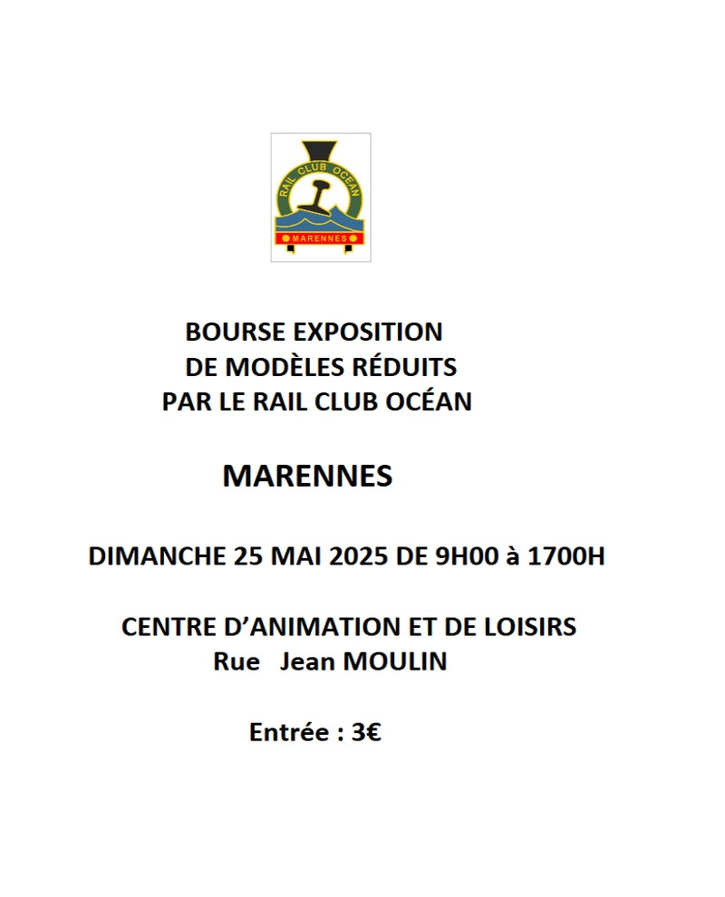
- L'ACN3D sera présent en tant qu'exposant à la Bourse Exposition de Modèles Réduits organisée par le Rail Club Océan à Marennes, le dimanche 25 mai 2025, de 9h00 à 17h00, au Centre d’Animation et de Loisirs (Rue Jean Moulin). Venez découvrir nos réalisations et échanger avec nous !

